Բովանդակությունը

1. Ներածություն 4

2. Գրական ակնարկ 8

2.1 Անլար կապի տեխնոլոգիաների էվոլյուցիան 8

2.2 Իրերի արդյունաբերական ինտերնետի առաջացումը ( IIoT ) 10

2.3 Հիմնական հասկացություններ և մարտահրավերներ 5G-IIoT ինտեգրման մեջ 12

2.4 5G-IIoT ինտեգրման հնարավորություններն ու առավելությունները 18

2.5 Դեպքերի ուսումնասիրություն և օգտագործման դեպքեր 20

3. 5G-IIoT ինտեգրման տեխնիկական ասպեկտները 24

3.1 Ընդլայնված շարժական լայնաշերտ կապ (eMBB) 25

3․1․1 eMBB-ի ակնարկ 25

3․1․2 Ծրագրեր արդյունաբերական IoT ինտեգրման մեջ 25

3.1.3 eMBB-ի առավելությունները IIoT ինտեգրման մեջ 26

3.2 Գերհուսալի ցածր հապաղումներով հաղորդակցությունը (URLLC) 27

3.2.1 URLLC-ի ակնարկ 27

3.2.2 Ծրագրեր արդյունաբերական IoT ինտեգրման մեջ 28

3.3.3 URLLC-ի առավելությունները IIoT ինտեգրման մեջ 29

3.3 Զանգվածային մեքենայական տիպի հաղորդակցությունը (mMTC), 30

3․3․1 mMTC-ի ակնարկ 30

3․3․2 Ծրագրեր արդյունաբերական IoT ինտեգրման մեջ 30

3․3․3 mMTC-ի առավելությունները IIoT ինտեգրման մեջ 31

4. 5G-IIoT ինտեգրման մարտահրավերներն ու հնարավորությունները 33

4.1 Մարտահրավերներ 33

4.1.1 Ենթակառուցվածքային ներդրումներ. 33

4.1.2 Փոխգործունակության խնդիրներ: 33

4.1.3 Անվտանգության մտահոգություններ. 33

4.1.4 Տվյալների կառավարում և վերլուծություն: 34

4.1.5 Կարգավորման և Համապատասխանության հարցեր. 34

4.2 Հնարավորություններ 34

4.2.1 Բարելավված միացում: 34

4.2.2 Իրական ժամանակում որոշումների կայացում. 35

4.2.3 Ընդլայնված ավտոմատացում: 35

4.2.4 Նորարար օգտագործման դեպքեր: 35

4.2.5 Ընդարձակություն և ճկունություն: 35

5. 5G-միացված IIoT- ի դեպքերի ուսումնասիրություններ և կիրառություններ 35

5.1 Արտադրական արդյունաբերություն 36

5.1.1 Կանխատեսող սպասարկում: 36

5.1.2 Խելացի գործարաններ: 36

5.2 Տրանսպորտային արդյունաբերություն 36

5.2.1 Ինքնավար Տրանսպորտ : 36

5.2.2 Նավատորմի կառավարում: 37

5.3 Առողջապահության արդյունաբերություն 37

5.3.1 Հեռավոր հիվանդի մոնիտորինգ : 37

5.3.2 Հեռաբժշկություն: 37

5.4 Էներգետիկ արդյունաբերություն 37

5.4.1 Խելացի ցանցեր: 38

5.4.2 Ակտիվների կառավարում: 38

5.5 Ամփոփում և վերլուծություն 38

6. 5G-IIoT ինտեգրման ապագա ուղղություններն ու հետևանքները 38

6.1 Զարգացող տեխնոլոգիաներ և միտումներ 38

6.1.1 Եզրային հաշվարկ: 39

6.1.2 AI և մեքենայական ուսուցում : 39

6.2 Արդյունաբերական տրանսֆորմացիայի հետևանքները 39

6.2.1 Թվային փոխակերպում: 39

6.2.2 Բիզնես մոդելներ և արժեքային շղթաներ. 39

6.3 Մարտահրավերներ և նկատառումներ 40

6.3.1 Կիբերանվտանգություն: 40

6.3.2 Կարգավորող շրջանակներ. 40

6.4 Էթիկական և սոցիալական հետևանքներ 40

6.4.1 Գաղտնիություն և տվյալների կառավարում: 40

6.4.2 Ազդեցություն աշխատուժի վրա. 40

6.5 Ամփոփում և եզրակացություն 41

7. Եզրակացություն 41

7.1 Հիմնական բացահայտումների ամփոփում 41

7.2 Ներդրումներ և նշանակություն 42

7.3 Առաջարկություններ 42

7.4 Եզրակացություն 42

**Օգտագործված գրականության ցանկ** 44

# Ներածություն

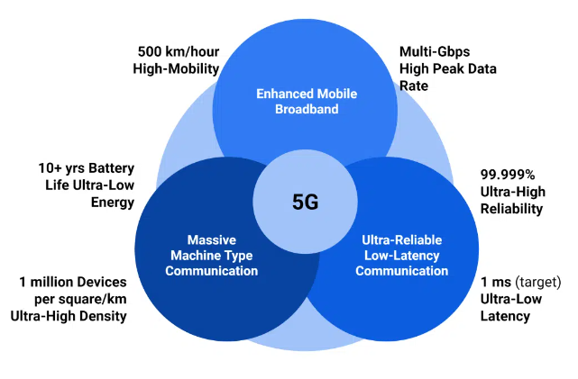Այս հետազոտությունը միտված է ներկայացնելու 5Gցանցի ստեղծած հնարաորությունները Արդյունաբերական բանացանցերում(IIoT), ներկայացնելով  ինտեգրման հետ կապված պահանջները։ 5Gցանցի ինտեգրումը արդյունաբերական բանացանցերում հնարավորություն է տալիս ստեղծել խելացի գործարաններ, որտեղ մեքենաները, սարքաորումները և սենսորները հաղորդակցվում են իրական ժամանակում։ Այս օպտիմիզացումը բարելավում է արտադրական գործընթացները, նվազեցնելով պարապուրդի ժամանակը և բարելավելով ընդհանուր գործառական արդյունավետությունը։ Այն մեծ ներուժ ունի հեղափոխելու արդյունաբերական գործընթացները, ավտոմատացումը և հաղորդակցությունը։ Հինգերորդ սերնդի ցանցերը ներկայացնում են բջջային կապի տեխնոլոգիայի վերջին էվոլյուցիան՝ խոստանալով զգալի առաջընթացներ նախորդ սերունդի՝ 4G LTE-ի համեմատ: Այն խոստանում է զգալի բարելավումներ՝ ցանցի թողունակության, արագության, հզորության և հուսալիության մեջ [1](Նկար 1)։

Նկար1․ 5G ցանցի առանձնահատկությունները

5G-ն առաջարկում է տվյալների էապես ավելի բարձր արագություն, իսկ առավելագույն արագությունը հասնում է մինչև 20 Գբ/վ: Սա թույլ է տալիս շատ մեծ արագություններով ներբեռնումներ, բարձր հստակությամբ բովանդակության անխափան հոսք և տվյալների արագ փոխանցում: 5G ցանցերն ապահովում են շատ ցածր հապաղում՝ հասցնելով մինչև 1 մվ (ms): Այս գրեթե ակնթարթային արձագանքումը կարևոր է իրական ժամանակում այնպիսի ծրագրերի համար, ինչպիսիք են ինքնավար մեքենաները, հեռավար վիրաբուժությունը և արդյունաբերական ավտոմատացումը: 5G-ի միջոցով ցանցերը կարող են միաժամանակ սպասարկել միացված սարքերի հսկայական քանակի` շնորհիվ այնպիսի գործառույթների, ինչպիսին է զանգվածային մեքենայական տիպի հաղորդակցությունը ( mMTC ): Այս ավելացված հզորությունը հնարավորություն է տալիս անխափան կապ ունենալ IoT սարքերի և հավելվածների լայն շրջանակի համար: 5G ցանցերն առաջարկում են բարձր հուսալիություն և ճկունություն՝ ապահովելով հուսալի կապ և արդյունավետություն նույնիսկ դժվարին միջավայրում, իսկ արդեն իրերի արդյունաբերական բանացացնցը ( IIoT ) վերաբերում է արդյունաբերական գործընթացներին և գործառնություններին IoT տեխնոլոգիաների ինտեգրմանը: Արդյունաբերական պարամետրերում IIoT-ն ընդգրկում է միացված սարքերի, սենսորների, մղիչների և կառավարման համակարգերի լայն շրջանակ, որոնք հավաքում են տվյալներ, վերահսկում են ակտիվները և հնարավորություն են տալիս ավտոմատացում և օպտիմալացում: IIoT- ի հիմնական առավելություններից է իրական ժամանակում արտադրության տվյալներ հավաքագրումը, ստացված տվյալների պահպանումը, որակի կառավարումը, արտադրական գծերի օպտիմիզացումը , հետևաբար՝ բարելավելով գործառնական արդյունավետությունը​ [2](Նկար 2)։

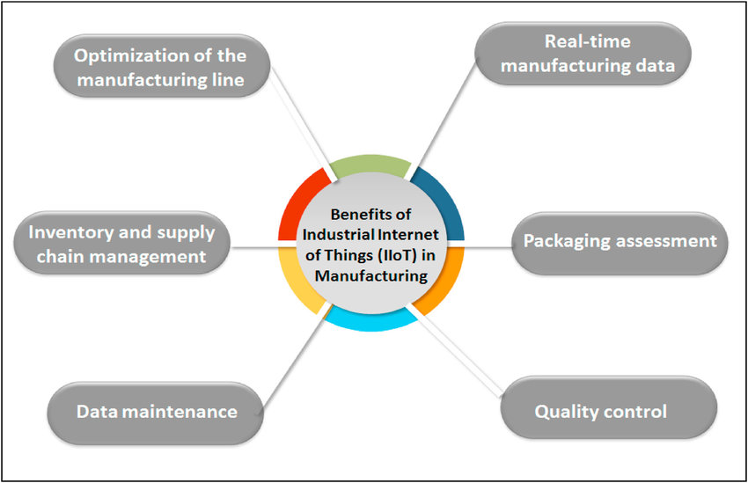

Նկար2․ Իրերի արդյունաբերական ինտերնետի առավելությունները

Սենսորները և միացված սարքերը հավաքում են իրական ժամանակի տվյալներ այնպիսի պարամետրերի վերաբերյալ, ինչպիսիք են ջերմաստիճանը, ճնշումը, տատանումը և կատարողականի ցուցանիշները արդյունաբերական սարքավորումներից և ակտիվներից: IIoT-ը հնարավորություն է տալիս ավտոմատացնել արդյունաբերական գործընթացները՝ թույլ տալով հեռակառավարման մոնիտորինգ, կառավարում և օպտիմիզացում գործառույթների համար: IIoT սարքերից հավաքագրված տվյալները կարող են վերլուծվել՝ գործնական պատկերացումներ ստանալու, որոշումների կայացման վերաբերյալ տեղեկացված լինելու և արդյունավետության, արտադրողականության և որակի բարելավման համար: 5G ցանցերի ինտեգրումը IIoT-ին էական նշանակություն և պոտենցիալ ազդեցություն ունի արդյունաբերական գործընթացների և գործառնությունների համար.

**Անխափան միացում**. 5G-ի տվյալների փոխանցման բարձր արագությունը, ցածր հապաղումը և մեծացված հզորությունը թույլ են տալիս անխափան կապ և հաղորդակցություն սարքերի, սենսորների և կառավարման համակարգերի միջև արդյունաբերական միջավայրերում:

**Իրական ժամանակում մոնիթորինգ**. 5G ցանցերի ծայրահեղ ցածր հապաղումը թույլ է տալիս իրականացնել իրական ժամանակի մոնիտորինգ, վերահսկում և որոշումներ կայացնել՝ բարձրացնելով գործառնական արդյունավետությունն ու արձագանքման արագությունը արդյունաբերական գործընթացներում:

IIoT-ի կոնվերգենցիան հնարավորություն է տալիս փոխակերպվող ծրագրերի, ինչպիսիք են կանխատեսելի սպասարկումը, ինքնավար գործառնությունները և հեռավոր մոնիտորինգը, ինչը հանգեցնում է արդյունավետության բարելավմանը, ծախսերի կրճատմանը և արդյունաբերական միջավայրում ուժեղացված մրցունակությանը:

**Ավարտական աշխատանքի նպատակները ներառում են.**

IIoT- ի հետ 5G ցանցերի ինտեգրման տեխնիկական ասպեկտների ուսումնասիրություն , ներառյալ հիմնական գործառույթները, մարտահրավերները և հնարավորությունները:

IIoT- ի ազդեցությունը արդյունաբերական գործընթացների և գործառնությունների վրա՝ կենտրոնանալով արդյունավետության, արտադրողականության և նորարարության վրա:

- Ուսումնասիրելով իրական աշխարհի դեպքերի ուսումնասիրությունները և 5G-ով միացված IIoT-ի կիրառությունները տարբեր ոլորտներում, ինչպիսիք են արտադրությունը, էներգետիկան, տրանսպորտը և առողջապահությունը:

- Հետազոտելով 5G-IIoT ինտեգրման ապագա ուղղությունները և հետևանքները արդյունաբերական վերափոխման համար, ներառյալ զարգացող տեխնոլոգիաները, միտումները և հնարավորությունները:

**Ավարտական աշխատանքի շրջանակը ներառում է.**

IIoT հավելվածների և դրանց ինտեգրման վերաբերյալ առկա գրականության ուսումնասիրում :

- 5G-IIoT ինտեգրման հետ կապված տեխնիկական ասպեկտների, մարտահրավերների և հնարավորությունների խորը վերլուծություն և քննարկում:

- Իրական աշխարհի դեպքերի ուսումնասիրություններ և կիրառություններ՝ 5G-ով միացված IIoT- ի գործնական հետևանքներն ու առավելությունները ցույց տալու համար :

- Արդյունաբերական կազմակերպությունների, քաղաքականություն մշակողների և հետազոտողների համար ապագա զարգացումների, միտումների և հետևանքների քննարկում:

# 2. Գրական ակնարկ

## 2.1 Անլար կապի տեխնոլոգիաների էվոլյուցիան

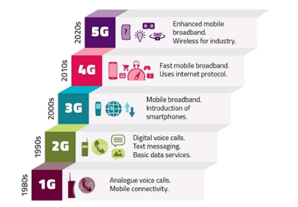Այս պատմական ակնարկը ցույց է տալիս անլար կապի համակարգերի էվոլյուցիան 1G-ից մինչև 5G տեխնոլոգիայի ներկայիս դարաշրջանը: Սկսած 1895թ.-ին անլար հաղորդման ոլորտում Մարկոնիի անլար փոխանցման բեկումնային փորձերից, պատմությունը նավարկվում է առանցքային իրադարձությունների միջով, ներառյալ բջջային հեռախոսների հայտնվելը և բջջային ցանցերի հաջորդական սերունդների տեղակայումը: Էվոլյուցիայի յուրաքանչյուր փուլ ներդնում է նոր նորամուծություններ՝ միաժամանակ անդրադառնալով ներհատուկ մարտահրավերներին, ինչպիսիք են սպեկտրի բաշխումը և ենթակառուցվածքի ծախսերը: Այս պատմական ակնարկի միջոցով մենք պատկերացումներ ենք ձեռք բերում հասարակության վրա անլար հաղորդակցության փոխակերպիչ ազդեցության և ավելի արագ, ավելի արդյունավետ և մատչելի կապի շարունակական հետապնդման վերաբերյալ [3]​ ​(Նկար3​):

Նկար3​․​ Անլար կապի տեխնոլոգիաների էվոլյուցիան​

**Առաջին սերնդի (1G) բջջային կապ**.

Մարտին Կուպերի առաջին սերնդի բջջային հեռախոսի առաջացումը 1970-ականներին։ Անալոգային ազդանշանների ներդրում և այնպիսի համակարգերի տեղակայում, ինչպիսիք են AMPS ( Advanced Mobile Phone System ), NMTS ( Nordic mobile phone system ), TACS ( All Access Communication System ) և ETACS( All Access Communication System for Europe ):

Մարտահրավերները, ինչպիսիք են ձայնի վատ որակը և սահմանափակ շարժունակությունը, ընդգծեցին հետագա նորարարության անհրաժեշտությունը:

**Երկրորդ սերունդ (2G).**

Անցում թվային համակարգերի GSM -ով ( Global System for Mobile Communications ), CDMA-ով ( Code-Division Multiple Access ) և SMS-ի ( Short Message Service ) ներդրմամբ: Նորարարությունները, ինչպիսիք են GPRS-ը ( General packet radio service ), EDGE-ը ( Enhanced Data GSM Evolution ) և CDMA2000-ը, ուղղված էին տվյալների փոխանցման ավելի բարձր տեմպերի և շարժական ինտերնետի ծառայությունների պահանջարկին:

Մարտահրավերները ներառում էին սպեկտրի բաշխումը և տարբեր ստանդարտների միջև փոխգործունակությունը:

**Երրորդ սերունդ (3G).**

UMTS-ի ( Universal Mobile Telecommunications System ) ներդրում և մուլտիմեդիա հնարավորություններով սմարթֆոնների տարածում։ Էվոլյուցիա դեպի 3.5G և ավելին՝ HSDPA( High-Speed Downlink Packet Access ), HSUPA( High Speed Packet Access ) և HSPA+ տեխնոլոգիաներով: Մարտահրավերները ներառում էին ենթակառուցվածքի ծախսերը և հին համակարգերի հետ համատեղելիության խնդիրները:

**Չորրորդ սերնդի (4G) հեղափոխություն**.

LTE-ի( Long-Term Evolution ) և LTE Advanced-ի տեղակայում, ինչը թույլ է տալիս զգալիորեն ավելի բարձր տվյալների փոխանցման արագություն և նվազեցված հապաղում: VoLTE-ի( voice over LTE ) և առաջադեմ մուլտիմեդիա ծառայությունների ներդրումը նշանավորեց շարժական կապի պարադիգմային փոփոխություն: Մարտահրավերները, ինչպիսիք են սպեկտրի սակավությունը և թանկարժեք ենթակառուցվածքների արդիականացման անհրաժեշտությունը, շարունակվում էին:

**Հինգերորդ սերնդի (5G) պարադիգմա**.

Գերարագ ինտերնետի արագություն և նվազագույն հապաղում, որը խոստանում է 5G տեխնոլոգիան: Առաջադեմ տեխնոլոգիաների օգտագործում, ինչպիսիք են միլիմետրային ալիքները և փոքր բջիջները՝ բաժանորդների միացման աճող պահանջները բավարարելու համար: Մարտահրավերները ներառում են սպեկտրի տեղաբաշխումը, ենթակառուցվածքի ծախսերը և անվտանգության ու գաղտնիության ապահովումն ավելի ու ավելի կապակցված աշխարհում:

## 2.2 Իրերի արդյունաբերական ինտերնետի առաջացումը ( IIoT )

Իրերի ինտերնետը (IoT) միացնում է ամենօրյա սարքերը ինտերնետին՝ թույլ տալով նրանց հավաքել, համօգտագործել և գործել տվյալների հիման վրա: Սա սովորական առարկաները վերածում է խելացի սարքերի՝ բարելավելով արդյունավետությունը, հարմարավետությունը և անվտանգությունը բազմաթիվ ոլորտներում, ինչպիսիք են առողջապահությունը, տրանսպորտը և տները:

Արդյունաբերական IoT (IIoT) IoT-ի հատուկ տեսակ է, որը կենտրոնացած է արդյունաբերության վրա: Այն օգտագործում է սենսորներ և մեքենա-մեքենա հաղորդակցություն՝ արտադրության, լոգիստիկայի և էներգիայի արդյունաբերական գործընթացները օպտիմալացնելու համար: IIoT-ն առաջնահերթություն է տալիս անվտանգությանը և տվյալների համալիր կառավարմանը՝ բարելավելու արդյունավետությունը, արտադրողականությունը և անվտանգությունը արդյունաբերական միջավայրերում:

**IIoT և IoT-ի 5 հիմնական տարբերությունները**

**1. Շրջանակները և մասշտաբները**

IoT-ն և IIoT-ն ունեն հստակ շրջանակներ և մասշտաբներ: IoT-ն ներառում է ինտերնետին միացված ամենօրյա սարքեր, ինչպիսիք են սմարթֆոնները, կենցաղային տեխնիկան և կրելի սարքերը, որոնք ուղղված են առօրյա կյանքում հարմարավետության բարձրացմանը: Ընդհակառակը, IIoT-ը կենտրոնանում է արդյունաբերական հատվածի վրա՝ հեշտացնելով մեքենա-մեքենա լայնածավալ հաղորդակցությունը և ավտոմատացումը այնպիսի ոլորտներում, ինչպիսիք են արտադրությունը և լոգիստիկան՝ արդյունավետությունն ու անվտանգությունը բարելավելու համար:

**2. Բարդություն և ճշգրտություն**

Թեև IoT սարքերը կատարում են պարզ առաջադրանքներ, ինչպիսիք են սենյակի ջերմաստիճանը կարգավորելը, IIoT-ն ներառում է բարդ գործողություններ, որոնք պահանջում են բարձր ճշգրտություն: Օրինակ, արտադրության մեջ IIoT համակարգերը կարող են կարգավորել արտադրական գծի արագությունը՝ հիմնվելով իրական ժամանակի պահանջարկի վրա կամ հայտնաբերել մարդկանց համար աննկատելի արտադրանքի փոքր թերությունները, ինչը պահանջում է առաջադեմ տեխնոլոգիաներ:

**3. Միացում և փոխգործունակություն**

IoT սարքերը սովորաբար միանում են ստանդարտ ցանցերի միջոցով, ինչպիսիք են Wi-Fi-ը կամ Bluetooth-ը՝ ապահովելով անխափան փոխգործունակություն: Ի հակադրություն, IIoT-ն հենվում է մասնագիտացված արդյունաբերական արձանագրությունների վրա, ինչպիսիք են OPC UA-ն( Open Platform Communications Unified Architecture) տվյալների կայուն, բարձր արագությամբ և անվտանգ փոխանցման համար՝ բախվելով տարբեր մեքենաների պատճառով փոխգործունակության մարտահրավերներին:

**4. Անվտանգության արձանագրություններ**

Անվտանգության միջոցները IoT-ում կարող են ավելի քիչ խիստ լինել՝ IIoT-ի համեմատ ավելի քիչ զգայուն տվյալների հետ աշխատելու պատճառով: IIoT-ն առաջնահերթություն է տալիս անվտանգության խիստ արձանագրություններին, հաշվի առնելով կարևոր արդյունաբերական տվյալների և կառավարման համակարգերը, որոնք օգտագործում են առաջադեմ միջոցներ, ինչպիսիք են տվյալների գաղտնագրումը և ներխուժման հայտնաբերման համակարգերը:

**5. Ծրագրավորելիություն**

IoT սարքերը հաճախ գալիս են նախապես ծրագրավորված գործառույթներով, որոնք բավարարում են սպառողների ընդհանուր կարիքները՝ սահմանափակ հարմարեցմամբ: Ընդհակառակը, IIoT համակարգերը խիստ ծրագրավորվող և հարմարեցված են, հարմարվող են արդյունաբերության տարբեր պահանջներին, ունակ են կատարել բարդ առաջադրանքներ, ինքնուրույն որոշումներ կայացնել և օգտագործել մեքենայական ուսուցման ալգորիթմներ՝ ընդլայնված ճկունության համար:

## 2.3 Հիմնական հասկացություններ և մարտահրավերներ 5G-IIoT ինտեգրման մեջ

**Հիմնական հասկացությունները 5G-IIoT ինտեգրման մեջ**

**1. Գերհուսալի ցածր հապաղումներով հաղորդակցություն (URLLC):**

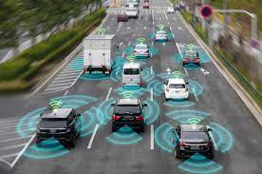URLLC-ը 5G ցանցերի հիմնական հատկանիշն է, որը թույլ է տալիս չափազանց ցածր ուշացում և բարձր հուսալիություն հաղորդակցություն, որը կարևոր է արդյունաբերական միջավայրերում իրական ժամանակում կիրառելու համար, ինչպիսիք են արդյունաբերական ավտոմատացումը, հեռակառավարումը և գործընթացի մոնիտորինգը:

**2. Զանգվածային մեքենայական տիպի հաղորդակցություն (mMTC):**

mMTC-ն թույլ է տալիս 5G ցանցերին աջակցել մեծ թվով միացված սարքերի, ինչը հնարավորություն է տալիս տեղակայել սենսորների, ակտուատորների և արդյունաբերական սարքավորումների խիտ ցանցերը IIoT հավելվածներում: Սա հեշտացնում է իրական ժամանակի մոնիտորինգը, տվյալների հավաքագրումը և արդյունաբերական գործընթացների և ակտիվների վերահսկումը:

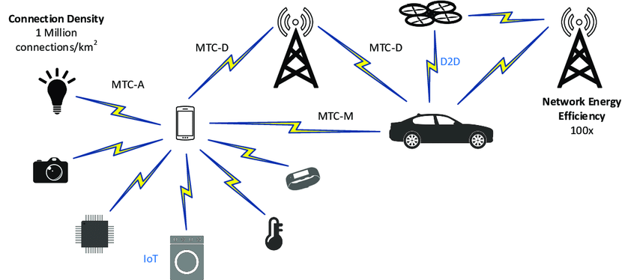

**3․ Ընդլայնված շարժական լայնաշերտ կապ (Enhanced Mobile Broadband).**

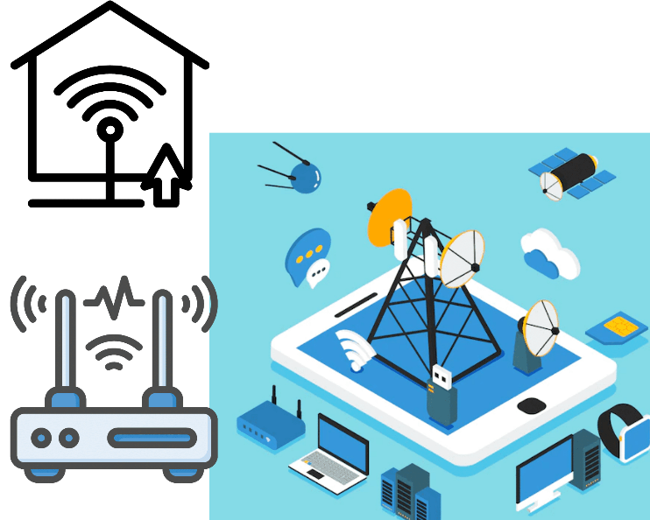 Ընդլայնված շարժական լայնաշերտ կապը (eMBB) ներկայացնում է 5G տեխնոլոգիայի հիմնական սյուներից մեկը՝ առաջարկելով զգալի բարելավումներ տվյալների փոխանցման արագության, հզորության և օգտագործողի փորձի առումով: Իրերի արդյունաբերական ինտերնետի (IIoT) ինտեգրման համատեքստում eMBB-ն առանցքային դեր է խաղում արդյունաբերական միջավայրում կիրառությունների լայն շրջանակի և օգտագործման դեպքերի համար բարձր արագությամբ տվյալների փոխանցման և կապի հեշտացման գործում:

4. **Ցանցի կտրում (Network Slicing).**

Ցանցի կտրումը հնարավորություն է տալիս ստեղծել վիրտուալացված, մեկուսացված ցանցի հատվածներ մեկ ֆիզիկական ենթակառուցվածքի շրջանակներում, որոնցից յուրաքանչյուրը հարմարեցված է հատուկ պահանջներին, ինչպիսիք են թողունակությունը, հապաղումը և հուսալիությունը: Սա թույլ է տալիս օպերատորներին արդյունավետորեն բաշխել ռեսուրսները և ապահովել հարմարեցված կապ տարբեր IIoT հավելվածների համար՝ տարբեր կարիքներով:

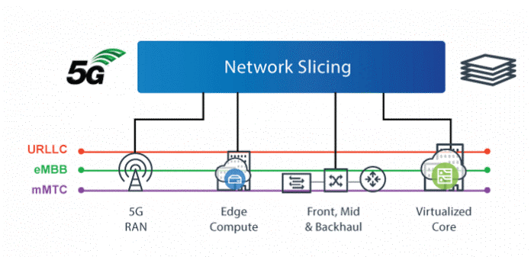

**5.Եզրային հաշվարկ (Edge Computing):**

Edge computing-ը մշակման և վերլուծության հնարավորություններն ավելի է մոտեցնում տվյալների ստեղծման կետին՝ նվազեցնելով հապաղումը և հնարավորություն տալով իրական ժամանակում որոշումներ կայացնել և վերահսկել IIoT հավելվածներում: Վերամշակելով տվյալները ցանցի եզրին, ավելի մոտ արդյունաբերական սարքերին և սենսորներին, եզրային հաշվարկը բարձրացնում է արձագանքման և արդյունավետությունը արդյունաբերական գործընթացներում:

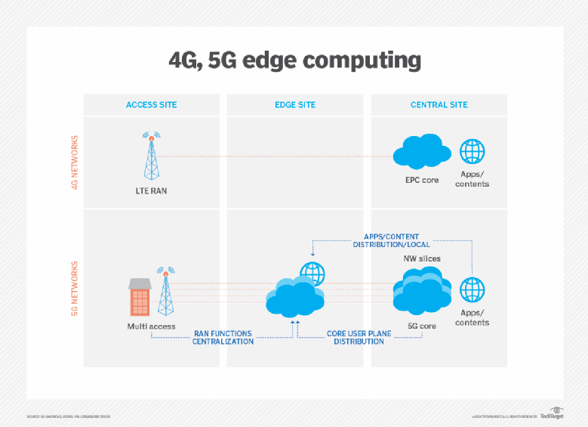

**6. Անվտանգություն և գաղտնիություն.**

 Անվտանգությունն ու գաղտնիությունը առաջնային են 5G-IIoT ինտեգրման մեջ՝ հաշվի առնելով արդյունաբերական տվյալների զգայուն բնույթը և անվտանգության խախտումների հնարավոր ազդեցությունը: Հիմնական հասկացությունները ներառում են անվտանգ նույնականացում, գաղտնագրում, մուտքի վերահսկում և անվտանգ սարքի կառավարում՝ ապահովելու IIoT տվյալների և համակարգերի գաղտնիությունը, ամբողջականությունը և հասանելիությունը:

**5G-IIoT ինտեգրման մարտահրավերները**

**1. Փոխգործունակություն.**

IIoT էկոհամակարգերում տարբեր սարքերի, արձանագրությունների և հարթակների միջև փոխգործունակության ապահովումը նշանակալի մարտահրավեր է: Հին համակարգերի ինտեգրումը ժամանակակից 5G ցանցերի և IIoT սարքերի հետ պահանջում է ստանդարտացված արձանագրություններ, միջերեսներ և տվյալների ձևաչափեր՝ անխափան հաղորդակցությունը և տվյալների փոխանակումը հեշտացնելու համար:

**2. Ցանցի ծածկույթ և հուսալիություն.**

Արդյունաբերական միջավայրերում ամենուրեք ցանցի ծածկույթի և բարձր հուսալիության հասնելը կարող է դժվար լինել այնպիսի գործոնների պատճառով, ինչպիսիք են ազդանշանի էներգիայի թուլացումը և շրջակա միջավայրի պայմանները: Արդյունաբերական միջավայրերում 5G ենթակառուցվածքի, ներառյալ բազային կայանների և փոքր բջիջների տեղակայումը պահանջում է մանրակրկիտ պլանավորում և օպտիմիզացում՝ ապահովելու համապատասխան ծածկույթ և կատարում:

3**. Մասշտաբայնություն և ռեսուրսների կառավարում.**

5G ցանցերում մասշտաբայնության և ռեսուրսների բաշխման կառավարումը` IIoT-ի տեղակայման մեջ միացված սարքերի և հավելվածների աճող թվին աջակցելու համար բարդ խնդիր է: Ռեսուրսների արդյունավետ կառավարումը, ներառյալ սպեկտրի տեղաբաշխումը, թողունակության ապահովումը և ցանցի կտրումը, կարևոր է IIoT հավելվածների բազմազան պահանջները բավարարելու համար՝ միաժամանակ օպտիմալացնելով ցանցի կատարումն ու արդյունավետությունը:

**4. Տվյալների կառավարում և վերլուծություն.**

IIoT սարքերի կողմից ստեղծված հսկայական տվյալների կառավարումը մարտահրավերներ են ստեղծում: Տվյալների արդյունավետ կառավարումը, պահպանումը, մշակումը և վերլուծությունը կարևոր են IioT սարքաորումներից տվյալներից արժեք ստանալու և արդյունաբերական գործընթացներում տեղեկացված որոշումներ կայացնելու համար:

**5. Կանոնակարգային համապատասխանություն.**

Տվյալների գաղտնիության, անվտանգության և բնապահպանական կանոնակարգերի հետ կապված կարգավորող պահանջներին և արդյունաբերության ստանդարտներին համապատասխանելը կարևոր նշանակություն ունի IIoT տեղակայման ժամանակ: Կանոնակարգերի հետ համապատասխանության ապահովումը, ինչպիսիք են GDPR-ը( General Data Protection Regulation ), HIPAA-ն (Health Insurance Portability and Accountability Act ) և ոլորտի հատուկ ստանդարտները, պահանջում են տվյալների կառավարման ամուր շրջանակներ, անվտանգության միջոցներ և լավագույն փորձի պահպանում:

## 2.4 5G-IIoT ինտեգրման հնարավորություններն ու առավելությունները

5G-ի ընկալումը բացառապես բջջային կապի ոլորտում անտեսում է դրա ավելի լայն ազդեցությունը: Սմարթֆոններից բացի, 5G-ը վճռորոշ դեր է խաղում Արդյունաբերություն 4.0-ում և Իրերի արդյունաբերական ինտերնետում (IIoT), որտեղ այն ուժեղացնում է կապը տարբեր սարքերի համար: Դրա ազդեցությունը տարածվում է արդյունաբերական և սպասարկման ոլորտների վրա՝ դրսևորվելով համալսարանական ցանցերում և լայնածավալ տեղակայումներով: Իր ցածր հապաղմամբ և բարձր թողունակությամբ՝ 5G-ը պատրաստվում է դառնալ ստանդարտ թվայնացման նախաձեռնություններում, ինչպիսիք են խելացի քաղաքները, գործարանները և շարժունակության լուծումները՝ ավելի ամրապնդելով իր կարևորությունը ավանդական բջջային կապից դուրս: IIoT-ի ներուժը բացահայտելու համար արտադրողներին անհրաժեշտ է հուսալի, անվտանգ և բարձր արագությամբ կապի ցանց, որը կարող է կառավարել սենսորային սարքերի կողմից ստեղծվող հսկայական տվյալները: IIoT լանդշաֆտում 5G-ը զբաղեցնում է այնպիսի դիրք, ինչպիսին Cloud տեխնոլոգիան էր մեկ տասնամյակ առաջ: Ճիշտ այնպես, ինչպես Cloud-ը փոխակերպեց տվյալների պահեստավորումն ու հասանելիությունը բիզնեսի համար, 5G-ը պատրաստ է հեղափոխել արտադրական գործառնությունները:

**Նվազեցված պարապուրդ:** 5G-ի բարձր արագությամբ, ցածր հապաղումամբ կապի շնորհիվ արտադրողները կարող են իրական ժամանակում վերահսկել մեքենաներն ու սարքավորումները՝ կանխելով պոտենցիալ խնդիրները՝ նախքան դրանց սրվելը: Այս ակտիվ մոտեցումը նվազեցնում է պարապուրդի ժամանակը և բարձրացնում ընդհանուր արտադրողականությունը:

**Արդյունավետության ձեռքբերումները շատ են:** Իրական ժամանակի տվյալները և պատկերացումները արտադրողներին հնարավորություն են տալիս օպտիմիզացնել գործընթացները և մատնանշել բարելավման ոլորտները: Նվազագույնի հասցնելով թափոնները, պարզեցնելով գործառնությունները և խթանելով ավելի լավ հաղորդակցությունը՝ արտադրողները կարող են բարձրացնել արդյունավետությունը և կրճատել ծախսերը:

**Գործառնական կայունությունը մեծանում է**: Գործընթացների օպտիմալացման միջոցով արտադրողները կարող են կրճատել էներգիայի սպառումը և արտանետումները՝ ամրապնդելով նրանց կայունության պրոֆիլը և նվազեցնելով շրջակա միջավայրի վրա ազդեցությունը: Քանի որ ավելի շատ արտադրողներ համապատասխանեցնում են իրենց գործունեությունը կայունության գլոբալ նպատակների հետ, ինչպիսիք են ՄԱԿ-ի Կայուն զարգացման նպատակները, 5G-ով միացված տվյալների հաշվետվության միջոցով մեքենաների աշխատանքի վրա ճշգրիտ վերահսկողություն ձեռք բերելը դառնում է ռազմավարական առավելություն:

## 2.5 Դեպքերի ուսումնասիրություն և օգտագործման դեպքեր

**1. Արտադրական արդյունաբերություն**

**1.1 Կանխատեսելի սպասարկում**

**Համառոտ նկարագիր.** Արտադրող ընկերությունն օգտագործում է 5G-ով միացված IIoT սենսորները, որոնք ներկառուցված են արտադրական մեքենաներում՝ իրական ժամանակում վերահսկելու սարքավորումների սարքինությունը:

**Իրականացում.** սենսորները հավաքում են տվյալներ ջերմաստիճանի, տատանումների և այլ հիմնական ցուցանիշների վերաբերյալ, որոնք փոխանցվում են 5G ցանցերի միջոցով ամպի վրա հիմնված վերլուծական հարթակներ:

**Առավելությունները.** Կանխատեսող սպասարկման ալգորիթմները վերլուծում են տվյալները՝ հայտնաբերելու անոմալիաները և կանխատեսելու սարքավորումների խափանումները նախքան դրանք տեղի ունենալը, նվազագույնի հասցնելով պարապուրդը, նվազեցնելով պահպանման ծախսերը և օպտիմալացնելով ակտիվների օգտագործումը:

**1․2. Խելացի գործարաններ**

**Համառոտ նկարագիր.** Գործարանն ընդունում է 5G-ով միացված IIoT լուծումներ՝ խելացի արտադրական միջավայր ստեղծելու համար:

**Իրականացում.** 5G ցանցերը միացնում են բազմաթիվ սենսորներ, ռոբոտներ և կառավարման համակարգեր գործարանի հատակով, ինչը հնարավորություն է տալիս իրական ժամանակում վերահսկել, վերահսկել և օպտիմիզացնել արտադրական գործընթացները:

**Առավելությունները.** Բարելավված արդյունավետություն, ճկունություն և ճկունություն արտադրական գործառնություններում, այնպիսի առավելություններով, ինչպիսիք են ցիկլի ժամանակի կրճատումը, որակի ուժեղացված վերահսկողությունը և փոփոխվող արտադրության պահանջներին հարմարվողականության բարձրացումը:

**2. Տրանսպորտային արդյունաբերություն**

**2․1. Ինքնավար տրանսպորտային միջոցներ**

**Համառոտ նկարագիր**. Ավտոմոբիլային ընկերություն մշակում է ինքնավար մեքենաներ, որոնք սնուցվում են 5G կապով:

**Իրականացում.** 5G ցանցերը հնարավորություն են տալիս իրական ժամանակի հաղորդակցություն տրանսպորտային միջոցների, ենթակառուցվածքների և ամպի վրա հիմնված կառավարման համակարգերի միջև՝ հեշտացնելով այնպիսի գործառույթներ, ինչպիսիք են նավիգացիան, բախումներից խուսափելը և երթևեկության կառավարումը:

**Առավելությունները.** բարելավված անվտանգություն, արդյունավետություն և հարմարավետություն ճանապարհին, այնպիսի առավելություններով, ինչպիսիք են վթարների նվազեցումը, երթևեկության օպտիմալացված հոսքը և ուղևորների բարելավված փորձը:

**2․2. Նավատորմի կառավարում**

**Համառոտ նկարագիր.** Լոգիստիկ ընկերությունն օգտագործում է 5G-ով միացված IIoT լուծումներ՝ նավատորմի կառավարման գործառնությունները օպտիմալացնելու համար:

**Իրականացում.** 5G ցանցերը միացնում են տրանսպորտային միջոցները, բեռների բեռնարկղերը և լոգիստիկ հանգույցները՝ հնարավորություն տալով իրական ժամանակում հետևել, մոնիտորինգ և օպտիմալացնել բեռնափոխադրումների և առաքման ուղիները:

**Առավելությունները.** Բարելավված տեսանելիություն, արդյունավետություն և հուսալիություն լոգիստիկ գործառնություններում, այնպիսի առավելություններով, ինչպիսիք են տարանցման ժամանակի կրճատումը, վառելիքի ցածր սպառումը և մատակարարման շղթայի ուժեղացված ճկունությունը:

**3. Առողջապահության արդյունաբերություն**

**3.1. Հիվանդի հեռակառավարման մոնիտորինգ**

**Համառոտ նկարագիր.** Առողջապահության մատակարարը իրականացնում է 5G-ով միացված IIoT լուծումներ՝ հիվանդների հեռավոր մոնիտորինգի համար:

**Իրականացում․** բիոսենսորներով հագեցված կրելի սարքերը հավաքում են առողջական տվյալներ, ինչպիսիք են սրտի հաճախությունը, արյան ճնշումը և գլյուկոզայի մակարդակը, որը փոխանցվում է 5G ցանցերի միջոցով առողջապահական ծառայություններ մատուցողներին՝ իրական ժամանակում մոնիտորինգի և միջամտության համար։

**Առավելությունները.** հիվանդի արդյունքների բարելավում, առողջապահական ծախսերի կրճատում և առողջապահական ծառայությունների բարելավված հասանելիություն՝ օգուտներով, ինչպիսիք են առողջական խնդիրների վաղ հայտնաբերումը, ակտիվ միջամտությունները և հիվանդանոցային հետընդունումների կրճատումը:

**3.2. Հեռաբժշկություն**

**Համառոտ նկարագիր.** Հեռաբժշկության պլատֆորմը օգտագործում է 5G կապի հնարավորություն՝ հեռավար խորհրդատվությունների և բժշկական պրոցեդուրաների համար:

**Իրականացում.** 5G ցանցերն ապահովում են բարձր արագությամբ, ցածր ուշացման միացում իրական ժամանակում վիդեոկոնֆերանսների, բժշկական պատկերների և ախտորոշիչ ծառայությունների համար հիվանդների և բուժաշխատողների միջև:

**Առավելությունները.** Առողջապահական ծառայությունների հասանելիության բարձրացում, հիվանդների արդյունքների բարելավում և առողջապահական անհամամասնությունների նվազում՝ օգուտներով, ինչպիսիք են հեռահար ախտորոշումը, բուժումը և խորհրդատվությունը, հատկապես անբավարար կամ հեռավոր տարածքներում:

**4. Էներգետիկ արդյունաբերություն**

**4.1. Խելացի ցանցեր**

**Համառոտ նկարագիր.** Կոմունալ ծառայություններ մատուցող ընկերությունն ընդունում է 5G-ով միացված IIoT լուծումներ՝ արդիականացնելու իր էլեկտրացանցային ենթակառուցվածքը:

**Իրականացում.** 5G ցանցերը միացնում են խելացի հաշվիչները, ենթակայանները և էլեկտրաէներգիայի արտադրության օբյեկտները՝ հնարավորություն տալով իրական ժամանակի մոնիտորինգ, վերահսկում և օպտիմալացում էներգիայի բաշխման և սպառման համար:

**Առավելությունները.** Ցանցի հուսալիության, արդյունավետության և ճկունության բարձրացում՝ օգուտներով, ինչպիսիք են կրճատված անջատումները, բարելավված էներգաարդյունավետությունը և վերականգնվող էներգիայի աղբյուրների ուժեղացված ինտեգրումը:

**4.2. Ակտիվների կառավարում**

**Համառոտ նկարագիր.** Էներգետիկ ընկերությունն օգտագործում է 5G-ով միացված IIoT լուծումներ ակտիվների կառավարման և կանխատեսելի սպասարկման համար:

**Իրականացում.** 5G ցանցերը միացնում են սենսորները և մոնիտորինգի սարքերը, որոնք տեղադրված են կարևոր ենթակառուցվածքային ակտիվների վրա, ինչպիսիք են էլեկտրակայանները, խողովակաշարերը և հաղորդման գծերը, ինչը հնարավորություն է տալիս իրական ժամանակի մոնիտորինգ իրականացնել ակտիվների առողջության և կատարողականի վրա:

**Առավելությունները.** Ակտիվների հուսալիության, երկարակեցության և կատարողականի բարելավում, այնպիսի առավելություններով, ինչպիսիք են պարապուրդի կրճատումը, սպասարկման օպտիմիզացված գրաֆիկները և ուժեղացված անվտանգությունն ու համապատասխանությունը:

# 

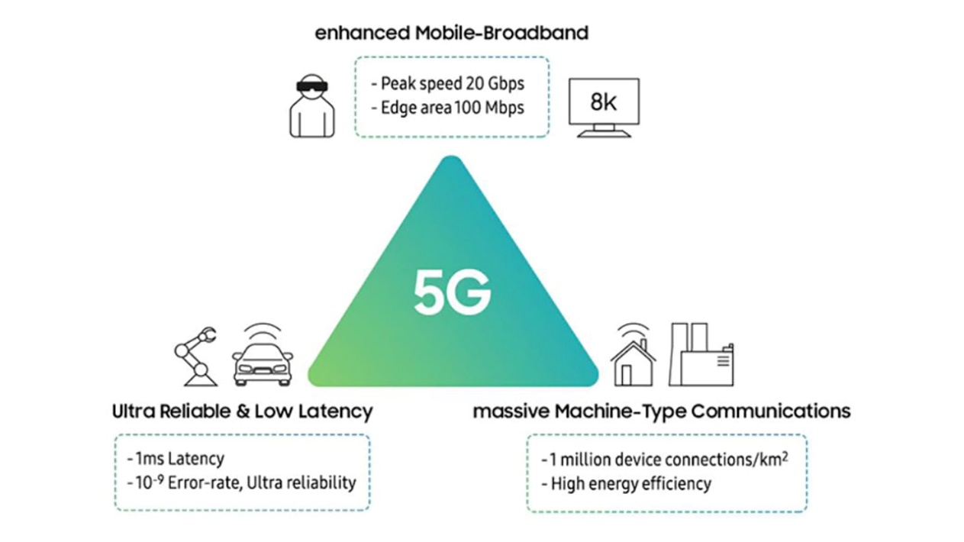Վերջին տարիներին անլար կապի տեխնոլոգիաների լանդշաֆտը խորը վերափոխման է ենթարկվել, որի գագաթնակետն է 5G ցանցերի հայտնվելը: Դիրքավորված լինելով որպես բջջային կապի ստանդարտների հինգերորդ սերունդ՝ 5G-ը մոնումենտալ թռիչք է կապի մեջ՝ ունենալով աննախադեպ արագություն, հզորություն և հուսալիություն: Ի տարբերություն իր նախորդների՝ 5G-ը զուտ էվոլյուցիոն քայլ չէ դա բեկումնային տեխնոլոգիա է, որը պատրաստ է վերասահմանել, թե ինչպես ենք մենք հաղորդակցվում, կապվում և փոխազդում մեզ շրջապատող աշխարհի հետ: 5G-ի հնարավորությունների հիմքում ընկած են երեք հիմնարար գործառույթներ, որոնք միասին կոչվում են 5G-ի երեք սյուներ [4] (Նկար 4):

Նկար 4 5G-ի երեք սյուները

Այս սյուները՝ ընդլայնված շարժական լայնաշերտ կապը (eMBB), գերհուսալի ցածր հապաղումներով հաղորդակցությունը (URLLC) և զանգվածային մեքենայական տիպի հաղորդակցությունը (mMTC), կազմում են 5G-ի ճարտարապետության հիմնաքարը: Դրանք հզորացնում են հավելվածների և ծառայությունների բազմազան զանգված՝ սկսած կայծակնային արագ ինտերնետից և ընկղմվող մուլտիմեդիա հոսքից մինչև արդյունաբերական գործընթացների իրական ժամանակի վերահսկում և մոնիտորինգ: 5G-ի հետաձգման ցածր տեմպերը թույլ են տալիս զգալի առաջընթաց ունենալ AI և VR տեխնոլոգիաներում: Արդյունաբերական կիրառություններում AI և VR ականջակալները կարող են օգտագործվել գործարանի տեխնիկների և ինժեներների կողմից՝ դիտելու սարքավորումների մանրամասն ծածկույթը՝ բաղադրիչները բացահայտելու, վերանորոգման գործընթացները և հրահանգները պարզեցնելու և անվտանգությունը բարելավելու համար՝ վիրտուալ միջավայր ապահովելով տեխնիկների համար՝ պոտենցիալ վտանգավոր մասերի հետ աշխատելու համար։

## 3.1 Ընդլայնված շարժական լայնաշերտ կապ (eMBB)

### 3․1․1 eMBB-ի ակնարկ

Ընդլայնված շարժական լայնաշերտ կապը (eMBB) 5G տեխնոլոգիայի հիմնարար ասպեկտն է, որը նախատեսված է օգտատերերին տվյալների փոխանցման զգալիորեն ավելի բարձր արագություն, ավելի մեծ հզորություն և բարելավված ցանցի արդյունավետություն ապահովելու համար՝ համեմատած բջջային կապի ստանդարտների նախորդ սերունդների հետ: IIoT-ի ինտեգրման համատեքստում eMBB-ն ծառայում է որպես տվյալների արագ փոխանցման և կապակցման կարևոր միջոց՝ աջակցելով արդյունաբերական միջավայրերում հավելվածների և օգտագործման դեպքերի լայն շրջանակին:

### 3․1․2 Ծրագրեր արդյունաբերական IoT ինտեգրման մեջ

eMBB-ն հեշտացնում է մեծ ծավալների տվյալների անխափան փոխանցումը իրական ժամանակում՝ թույլ տալով տարբեր IIoT հավելվածներին արդյունավետ և արդյունավետ աշխատել: Արդյունաբերական պարամետրերում eMBB-ի որոշ հիմնական կիրառություններ ներառում են.

**Իրական ժամանակի մոնիտորինգ և վերահսկում**. eMBB-ի միջոցով արդյունաբերական կազմակերպությունները կարող են հասնել տվյալների փոխանցման մինչև 20 Գբիտ/վ արագության, ինչը զգալիորեն ավելի արագ է, քան 4G ցանցերի կողմից առաջարկվող առավելագույն արագությունը 1 Գբիտ/վրկ: Սա թույլ է տալիս ակնթարթորեն մշտադիտարկել և վերահսկել կարևոր գործընթացները և սարքավորումները՝ բարձրացնելով գործառնական արդյունավետությունն ու արտադրողականությունը:

- **Հեռավոր ակտիվների կառավարում**. eMBB-ն արդյունաբերական կազմակերպություններին հնարավորություն է տալիս հեռակա մուտք գործել և կառավարել հեռավոր կամ վտանգավոր միջավայրերում տեղակայված ակտիվներն ու սարքավորումները: Երբ 5G ցանցերում հապաղումը կրճատվում է մինչև 1 միլիվայրկյան, 4G ցանցերում 20 միլիվայրկյանների համեմատ, կազմակերպությունները կարող են իրական ժամանակում իրականացնել ախտորոշում, կատարել սպասարկում և խնդիրներ լուծել՝ նվազեցնելով պարապուրդի ժամանակը և օպտիմալացնելով ակտիվների օգտագործումը:

- **Բարձր հստակության տեսահսկում**. օգտագործելով eMBB-ի բարձր թողունակությունը և ցածր հետաձգման հնարավորությունները, արդյունաբերական կազմակերպությունները կարող են արդյունաբերական օբյեկտներում անվտանգության և անվտանգության մոնիտորինգի համար կիրառել բարձր հստակության տեսահսկման համակարգեր: Ունենալով 5G ցանցեր, որոնք կարող են ապահովել մինչև 100 անգամ ավելի միացված սարքեր մեկ միավորի տարածքում՝ համեմատած 4G ցանցերի, կազմակերպությունները կարող են ուղիղ եթերով հեռարձակել տեսախցիկներից և սենսորներից, որոնք տեղադրված են ամբողջ հաստատությունում՝ հնարավորություն տալով իրական ժամանակում իրավիճակի իրազեկման և սպառնալիքների հայտնաբերման:

### 3.1.3 eMBB-ի առավելությունները IIoT ինտեգրման մեջ

eMBB-ի ինտեգրումը IIoT էկոհամակարգերին առաջարկում է մի քանի հիմնական առավելություններ արդյունաբերական կազմակերպությունների համար.

- **Բարելավված արդյունավետություն և արտադրողականություն**. Տվյալների փոխանցման արագությամբ մինչև 20 անգամ ավելի արագ, քան 4G ցանցերը, eMBB-ն հնարավորություն է տալիս տվյալների ավելի արագ փոխանցում և մշակում՝ հեշտացնելով իրական ժամանակում որոշումների կայացումը և արձագանքը արդյունաբերական միջավայրում: Սա հանգեցնում է արդյունավետության, արտադրողականության և գործառնական շարժունության բարելավմանը, քանի որ կազմակերպությունները կարող են արագ հարմարվել փոփոխվող պայմաններին և օպտիմալացնել ռեսուրսների բաշխումը:

- **Ընդլայնված տվյալների պատկերացումներ**. օգտագործելով eMBB-ի բարձր թողունակությունը և ցածր հետաձգման հնարավորությունները, արդյունաբերական կազմակերպությունները կարող են հավաքել, վերլուծել և պատկերացնել մեծ ծավալի տվյալներ իրական ժամանակում՝ բացահայտելով թաքնված օրինաչափություններ, միտումներ և հարաբերակցություններ: 5G ցանցերով, որոնք կարող են աջակցել մինչև 1 միլիոն միացված սարքեր մեկ քառակուսի կիլոմետրում, 4G ցանցերում մեկ քառակուսի կիլոմետրի դիմաց 100,000 սարքի դիմաց, կազմակերպությունները կարող են իրենց տվյալներից ստանալ գործնական պատկերացումներ՝ տեղեկացնելով ռազմավարական որոշումների կայացմանը և խթանելու նորարարությունը:

- **Ավելի մեծ ճկունություն և մասշտաբայնություն**. 5G ցանցերը, որոնք առաջարկում են մինչև 100 անգամ ավելի միացված սարքեր յուրաքանչյուր միավորի տարածքում, համեմատած 4G ցանցերի, eMBB-ն արդյունաբերական կազմակերպություններին տրամադրում է ճկուն և մասշտաբային կապի տարբերակներ: Անկախ նրանից, թե դա մի քանի տասնյակ սենսորների միացում է փոքր գործարանում կամ հազարավոր սարքեր մեծ արդյունաբերական համալիրում, կազմակերպությունները կարող են մեծացնել իրենց IIoT լուծումները՝ բավարարելու զարգացող կարիքները՝ ապահովելով անխափան կապ և արդյունավետություն:

## 3.2 Գերհուսալի ցածր հապաղումներով հաղորդակցությունը (URLLC)

### 3.2.1 URLLC-ի ակնարկ

Ultra-Reliable Low-Latency Communication-ը (URLLC) 5G տեխնոլոգիայի կարևոր կողմն է, որը նախատեսված է աջակցելու առաքելության կարևորագույն ծրագրերին, որոնք պահանջում են ծայրահեղ ցածր ուշացում և բարձր հուսալիություն: Ի տարբերություն ավանդական կապի համակարգերի, որոնք կարող են առաջնահերթություն տալ տվյալների թողունակությանը, քան ուշացմանը և հուսալիությանը, URLLC-ն օպտիմիզացված է՝ ապահովելու դետերմինիստական հաղորդակցություն հետաձգման, հուսալիության և մատչելիության խիստ պահանջներով:

### 3.2.2 Ծրագրեր արդյունաբերական IoT ինտեգրման մեջ

URLLC-ն արդյունաբերական կազմակերպություններին հնարավորություն է տալիս իրական ժամանակի հսկողության և մոնիտորինգի համակարգեր տեղակայել առաքելության համար կարևորագույն ծրագրերի համար, ինչպիսիք են արդյունաբերական ավտոմատացումը, ինքնավար մեքենաները և հեռահար վիրաբուժությունը: Արդյունաբերական պարամետրերում URLLC-ի որոշ հիմնական կիրառություններ ներառում են.

- **Արդյունաբերական ավտոմատացում**. URLLC-ն հնարավորություն է տալիս իրական ժամանակում հաղորդակցություն արդյունաբերական ավտոմատացման համակարգերում սենսորների, ակտուատորների և կառավարման համակարգերի միջև: Տրամադրելով ծայրահեղ ցածր հետաձգման հաղորդակցություն մինչև 1 միլիվայրկյան ուշացումով, URLLC-ն թույլ է տալիս ճշգրիտ վերահսկել և համակարգել արտադրական գործընթացները, ռոբոտային համակարգերը և արտադրական գծերը՝ բարձրացնելով արդյունավետությունն ու արտադրողականությունը արդյունաբերական միջավայրերում:

- **Ինքնավար տրանսպորտային միջոցներ**. URLLC-ն հեշտացնում է իրական ժամանակի հաղորդակցությունը մեքենաների, ենթակառուցվածքների և ամպի վրա հիմնված համակարգերի միջև ինքնավար տրանսպորտային ցանցերում: Բարձր հուսալիության հաղորդակցություն ապահովելով 99,999%-ից ավելի հուսալիության մակարդակներով, URLLC-ն հնարավորություն է տալիս ինքնավար մեքենաների անվտանգ և արդյունավետ շահագործումը դինամիկ և անկանխատեսելի միջավայրերում՝ նվազեցնելով վթարների ռիսկը և բարելավելով երթևեկության հոսքը և խցանումների կառավարումը:

- **Հեռավոր վիրաբուժություն**. URLLC-ն հնարավորություն է տալիս իրական ժամանակում հաղորդակցվել վիրաբուժական ռոբոտների, բժշկական սարքերի և բուժաշխատողների միջև հեռավոր վիրաբուժության համակարգերում: Տրամադրելով ծայրահեղ ցածր լատենտային հաղորդակցություն մինչև 1 միլիվայրկյան ուշացումով և բարձր հուսալիության հաղորդակցություն 10^-9-ից ցածր փաթեթային սխալի գործակիցներով՝ URLLC-ն վիրաբույժներին հնարավորություն է տալիս հեռակա կարգով կատարել նուրբ և բարդ վիրաբուժական պրոցեդուրաներ՝ ընդլայնելով մասնագիտացված առողջապահական ծառայությունների հասանելիությունը և նվազեցնելով հիվանդի սպասման ժամանակը և ճանապարհածախսը.

### 3.3.3 URLLC-ի առավելությունները IIoT ինտեգրման մեջ

URLLC-ի ինտեգրումը իրերի արդյունաբերական ինտերնետի (IIoT) էկոհամակարգերին առաջարկում է մի քանի հիմնական առավելություններ արդյունաբերական կազմակերպությունների համար.

- **Ավելացված անվտանգություն և հուսալիություն**. URLLC-ն արդյունաբերական կազմակերպություններին հնարավորություն է տալիս իրական ժամանակում վերահսկման և մոնիտորինգի համակարգեր կիրառել առաքելության համար կարևորագույն ծրագրերի համար՝ բարձրացնելով անվտանգությունն ու հուսալիությունը արդյունաբերական միջավայրերում: Տրամադրելով ծայրահեղ ցածր հետաձգման հաղորդակցություն մինչև 1 միլիվայրկյան և բարձր հուսալիության 99,999%-ը գերազանցող հուսալիության մակարդակով, URLLC-ն ապահովում է ժամանակին և ճշգրիտ արձագանքը կարևոր իրադարձություններին և արտակարգ իրավիճակներին՝ նվազեցնելով վթարների ռիսկը և բարելավելով գործառնական ճկունությունը:

- **Բարելավված արդյունավետություն և արտադրողականություն**. URLLC-ն արդյունաբերական կազմակերպություններին հնարավորություն է տալիս օպտիմալացնել ռեսուրսների բաշխումը, պարզեցնել աշխատանքային հոսքերը և նվազագույնի հասցնել անգործությունը՝ ապահովելով իրական ժամանակի վերահսկման և մոնիտորինգի հնարավորություններ առաքելության համար կարևորագույն ծրագրերի համար: Օգտագործելով ծայրահեղ ցածր հետաձգման հաղորդակցությունը, URLLC-ն հնարավորություն է տալիս ճշգրիտ վերահսկել և համակարգել արդյունաբերական գործընթացները՝ բարձրացնելով արդյունավետությունն ու արտադրողականությունը արդյունաբերական միջավայրերում:

- **Ընդլայնված հնարավորություններ նորարարության համար**. URLLC-ն բացում է նորարարության և աճի նոր հնարավորություններ՝ հնարավորություն տալով զարգացնել առաջադեմ հավելվածներ և ծառայություններ, որոնք պահանջում են ծայրահեղ ցածր ուշացում և բարձր հուսալիություն հաղորդակցություն: Տրամադրելով ուշացման, հուսալիության և մատչելիության խիստ պահանջներով դետերմինիստական հաղորդակցություն՝ URLLC-ն արդյունաբերական կազմակերպություններին հնարավորություն է տալիս ուսումնասիրել օգտագործման նոր դեպքեր և բիզնես մոդելներ՝ խթանելով նորարարությունն ու մրցունակությունը Իրերի արդյունաբերական ինտերնետի (IIoT) էկոհամակարգում:

Ամփոփելով, Ultra-Reliable Low-Latency Communication-ը (URLLC) 5G տեխնոլոգիայի կարևոր հենասյունն է, որը հնարավորություն է տալիս իրական ժամանակում վերահսկել և մոնիտորինգ համակարգեր արդյունաբերական միջավայրերում առաքելության կարևորագույն ծրագրերի համար: Տրամադրելով ծայրահեղ ցածր հետաձգման հաղորդակցություն մինչև 1 միլիվայրկյան ուշացումով և բարձր հուսալիության հաղորդակցություն 99,999% գերազանցող հուսալիության մակարդակներով, URLLC-ն արդյունաբերական կազմակերպություններին հնարավորություն է տալիս բարձրացնել անվտանգությունը, բարելավել արդյունավետությունը և բացել նորարարությունների և աճի նոր հնարավորություններ Արդյունաբերական իրերի ինտերնետում: (IIoT) էկոհամակարգ.

## 3.3 Զանգվածային մեքենայական տիպի հաղորդակցությունը (mMTC),

### 3․3․1 mMTC-ի ակնարկ

Massive Machine-Type Communication-ը (mMTC) 5G տեխնոլոգիայի հիմնական բաղադրիչն է, որը նախատեսված է աջակցելու մեծ թվով Իրերի ինտերնետի (IoT) սարքերի և սենսորների միացման կարիքները: Ի տարբերություն ավանդական հաղորդակցման համակարգերի, որոնք հիմնականում կենտրոնանում են մարդ-մարդ հաղորդակցության վրա, mMTC-ն օպտիմիզացված է մեքենա-մեքենա (M2M) հաղորդակցության համար՝ հնարավորություն տալով անխափան կապ ունենալ IoT հավելվածների լայն շրջանակի համար:

### 3․3․2 Ծրագրեր արդյունաբերական IoT ինտեգրման մեջ

mMTC-ն արդյունաբերական կազմակերպություններին հնարավորություն է տալիս տեղակայել սենսորների, ակտուատորների և արդյունաբերական սարքավորումների խիտ ցանցեր՝ հեշտացնելով իրական ժամանակի մոնիտորինգը, վերահսկումը և գործընթացների և գործառնությունների օպտիմալացումը: Արդյունաբերական պարամետրերում mMTC-ի որոշ հիմնական կիրառություններ ներառում են.

- **Smart Factory**. mMTC-ն հնարավորություն է տալիս սենսորների և ակտուատորների տեղակայումը արտադրական ձեռնարկություններում, ինչը թույլ է տալիս իրական ժամանակում վերահսկել սարքավորումների աշխատանքը, արտադրական գործընթացները և շրջակա միջավայրի պայմանները: Սա հնարավորություն է տալիս կանխատեսելի սպասարկում, ակտիվ օպտիմիզացում և արտադրության հարմարվողական ռազմավարություններ՝ բարձրացնելով արդյունավետությունն ու արտադրողականությունը խելացի գործարաններում:

- **Խելացի Ցանց**. mMTC-ն հեշտացնում է սենսորների և խելացի հաշվիչների ինտեգրումը էլեկտրական ցանցերում՝ թույլ տալով կոմունալ ծառայություններին վերահսկել էներգիայի սպառումը, հայտնաբերել անսարքությունները և կառավարել բաշխված էներգիայի ռեսուրսները իրական ժամանակում: Սա թույլ է տալիս ավելի արդյունավետ էներգիայի բաշխում, բարելավված ցանցի հուսալիություն և վերականգնվող էներգիայի աղբյուրների ուժեղացված ինտեգրում՝ նպաստելով ավելի կայուն էներգետիկ համակարգի անցմանը:

- **Ակտիվների կառավարում**. mMTC-ն կազմակերպություններին հնարավորություն է տալիս հետևել և կառավարել ակտիվներն ու գույքագրումը իրական ժամանակում՝ նվազեցնելով գույքագրման ծախսերը, նվազագույնի հասցնելով կորուստները և բարելավելով ակտիվների օգտագործումը: Ներկառուցված սենսորներով և կապակցման հնարավորություններով IoT սարքեր տեղակայելով՝ կազմակերպությունները կարող են վերահսկել ակտիվների գտնվելու վայրը, վիճակը և կարգավիճակը իրենց կյանքի ցիկլի ընթացքում՝ օպտիմալացնելով ռեսուրսների բաշխումը և պարզեցնելով գործողությունները:

### 3․3․3 mMTC-ի առավելությունները IIoT ինտեգրման մեջ

mMTC-ի ինտեգրումը իրերի արդյունաբերական ինտերնետի (IIoT) էկոհամակարգերին առաջարկում է մի քանի հիմնական առավելություններ արդյունաբերական կազմակերպությունների համար.

- **Scalable Connectivity**. mMTC-ն արդյունաբերական կազմակերպություններին հնարավորություն է տալիս միացնել հսկայական թվով IoT սարքեր և սենսորներ՝ թույլ տալով խիտ ցանցեր տեղակայել հազարավոր կամ նույնիսկ միլիոնավոր միացված սարքերով: Այս մասշտաբային կապի հնարավորությունը էական է IIoT հավելվածների համար, որոնք պահանջում են սենսորների և ակտուատորների լայնածավալ տեղակայում արդյունաբերական օբյեկտներում և ենթակառուցվածքներում:

- **Իրական ժամանակի մոնիտորինգ և վերահսկում**. mMTC-ն հեշտացնում է իրական ժամանակի մոնիտորինգը, վերահսկումը և օպտիմիզացումը արդյունաբերական միջավայրերում գործընթացների և գործողությունների համար: IoT սարքերի համար անխափան կապ ապահովելով, mMTC-ն կազմակերպություններին հնարավորություն է տալիս հավաքել և վերլուծել տվյալները իրական ժամանակում՝ թույլ տալով ակտիվ որոշումներ կայացնել, կանխատեսելի սպասարկում և հարմարվողական վերահսկման ռազմավարություններ:

- **Ավելացված արդյունավետություն և արտադրողականություն**. mMTC-ն արդյունաբերական կազմակերպություններին հնարավորություն է տալիս բարելավել արդյունավետությունն ու արտադրողականությունը՝ օպտիմալացնելով ռեսուրսների բաշխումը, նվազագույնի հասցնելով պարապուրդը և նվազեցնելով գործառնական ծախսերը: Օգտագործելով իրական ժամանակի տվյալները IoT սարքերից՝ կազմակերպությունները կարող են բացահայտել անարդյունավետությունները, պարզեցնել աշխատանքային հոսքերը և օպտիմալացնել գործընթացները՝ հանգեցնելով բարելավված կատարողականության և մրցունակության:

Ամփոփելով, Massive Machine-Type Communication-ը (mMTC) 5G տեխնոլոգիայի առանցքային հենասյունն է, որը թույլ է տալիս անխափան միացում արդյունաբերական միջավայրում հսկայական թվով IoT սարքերի և սենսորների համար: Տրամադրելով մասշտաբային կապ, իրական ժամանակի մոնիտորինգ և բարելավված արդյունավետություն՝ mMTC-ն արդյունաբերական կազմակերպություններին հնարավորություն է տալիս բացելու նոր հնարավորություններ Արդյունաբերական Ինտերնետ Իրերի (IIoT) էկոհամակարգում նորարարության, օպտիմալացման և աճի համար:

# 4. 5G-IIoT ինտեգրման մարտահրավերներն ու հնարավորությունները

## 4.1 Մարտահրավերներ

### 4.1.1 Ենթակառուցվածքային ներդրումներ.

- Քննարկեք զգալի ներդրումները, որոնք անհրաժեշտ են 5G ենթակառուցվածքի տեղակայման համար, որոնք կարող են աջակցել IIoT հավելվածներին, ներառյալ բազային կայանների կառուցումը, արդիականացման backhaul ցանցերը և ներդրման եզրային հաշվողական հնարավորությունները:

### 4.1.2 Փոխգործունակության խնդիրներ:

IIoT էկոհամակարգի տարբեր սարքերի, արձանագրությունների և հարթակների միջև անխափան փոխգործունակության ապահովման հետ կապված մարտահրավերները և քննարկեք ստանդարտացված արձանագրությունների և միջերեսների կարևորությունը:

### 4.1.3 Անվտանգության մտահոգություններ.

IIoT-ի տեղակայման հետ կապված անվտանգության խոցելիությունը և ռիսկերը , ներառյալ տվյալների խախտումները, չարտոնված մուտքը և չարամիտ ծրագրերի հարձակումները, և քննարկեք անվտանգության կայուն միջոցների կարևորությունը, ինչպիսիք են գաղտնագրումը, նույնականացումը և անվտանգ սարքի կառավարումը:

### 4.1.4 Տվյալների կառավարում և վերլուծություն:

- Բացահայտեք մարտահրավերները՝ կապված 5G-ով ապահովված IIoT սարքերի կողմից ստեղծված հսկայական քանակությամբ տվյալների կառավարման և վերլուծության հետ, ներառյալ պահեստավորումը, մշակումը և գործնական պատկերացումների արդյունահանումը, և քննարկեք առաջադեմ վերլուծական գործիքների և տեխնիկայի անհրաժեշտությունը:

### 4.1.5 Կարգավորման և Համապատասխանության հարցեր.

- Քննարկեք կարգավորող պահանջները և արդյունաբերության ստանդարտները՝ կապված տվյալների գաղտնիության, անվտանգության և բնապահպանական կանոնակարգերի հետ, և ուսումնասիրեք մարտահրավերները՝ կապված այնպիսի կանոնակարգերի, ինչպիսիք են GDPR-ը, HIPAA-ն և ոլորտի հատուկ ստանդարտներին համապատասխանությունն ապահովելու համար:

## 4.2 Հնարավորություններ

### 4.2.1 Բարելավված միացում:

- Բացահայտեք, թե ինչպես են 5G ցանցերն առաջարկում տվյալների ավելի բարձր արագություն, ավելի ցածր ուշացում և ավելի մեծ հզորություն՝ համեմատած նախորդ սերունդների հետ՝ թույլ տալով անխափան կապ և հաղորդակցություն IIoT հավելվածների համար արդյունաբերական միջավայրերում:

### 4.2.2 Իրական ժամանակում որոշումների կայացում.

- Քննարկեք, թե ինչպես են 5G ցանցերի ծայրահեղ ցածր հետաձգումը և բարձր հուսալիությունը հնարավորություն են տալիս իրական ժամանակում մոնիտորինգ, վերահսկում և որոշումներ կայացնել արդյունաբերական գործընթացներում՝ բարձրացնելով գործառնական արդյունավետությունն ու արձագանքողությունը:

### 4.2.3 Ընդլայնված ավտոմատացում:

- Վերլուծեք, թե ինչպես է 5G-ով միացված IIoT-ն նպաստում արդյունաբերական գործընթացների ավտոմատացման ավելի մեծ մակարդակներին՝ նվազեցնելով ձեռքի միջամտությունից կախվածությունը և բարելավելով արդյունավետությունն ու արտադրողականությունը:

### 

### 4.2.4 Նորարար օգտագործման դեպքեր:

- Բացահայտեք նորարարական օգտագործման դեպքերն ու հավելվածները, որոնք միացված են 5G-ով միացված IIoT- ով , ինչպիսիք են կանխատեսելի սպասարկումը, ինքնավար գործառնությունները, հեռակառավարման մոնիտորինգը և մատակարարման շղթայի օպտիմալացումը, և քննարկեք դրանց հնարավոր ազդեցությունը արդյունաբերական գործունեության վրա:

### 4.2.5 Ընդարձակություն և ճկունություն:

- Քննարկեք, թե ինչպես են 5G ցանցերը նախագծված՝ բավարարելու IIoT տեղակայման աճող պահանջները՝ աջակցելով միացված սարքերի և հավելվածների զանգվածային թվով տարբեր պահանջներով, և ընձեռելով ընդլայնելիություն և ճկունություն արդյունաբերական պարամետրերում:

# 5. 5G-միացված IIoT- ի դեպքերի ուսումնասիրություններ և կիրառություններ

## 5.1 Արտադրական արդյունաբերություն

### 5.1.1 Կանխատեսող սպասարկում:

- Բացահայտեք, թե ինչպես են արտադրողները օգտագործում 5G-ով միացված IIoT-ը կանխատեսելի սպասարկման համար՝ օգտագործելով մեքենաների մեջ ներկառուցված սենսորների իրական ժամանակի տվյալները՝ կանխատեսելու և կանխելու սարքավորումների խափանումները, նվազագույնի հասցնելու պարապուրդը և օպտիմալացնելու սպասարկման գրաֆիկները:

### 5.1.2 Խելացի գործարաններ:

- Քննարկեք խելացի գործարանների հայեցակարգը, որոնք սնուցվում են 5G-ով միացված IIoT- ով , որտեղ փոխկապակցված սարքերը, սենսորները և կառավարման համակարգերը հնարավորություն են տալիս անխափան հաղորդակցություն, իրական ժամանակի մոնիտորինգ և հարմարվողական արտադրական գործընթացներ՝ հանգեցնելով բարելավված արդյունավետության և արտադրողականության:

## 5.2 Տրանսպորտային արդյունաբերություն

### 5.2.1 Ինքնավար Տրանսպորտ :

- Վերլուծեք, թե ինչպես է 5G կապը հեշտացնում հաղորդակցությունը ինքնավար մեքենաների և ենթակառուցվածքների միջև՝ հնարավորություն տալով իրական ժամանակում նավիգացիան, բախումներից խուսափելը և երթևեկության կառավարումը և քննարկել ճանապարհային անվտանգության և երթևեկության արդյունավետության վրա հնարավոր ազդեցությունը:

### 5.2.2 Նավատորմի կառավարում:

- Քննարկեք, թե ինչպես է 5G-ով միացված IIoT-ն հնարավորություն է տալիս իրական ժամանակում հետևել և վերահսկել տրանսպորտային միջոցների և բեռնափոխադրումների ոլորտում տրանսպորտային ոլորտում, օպտիմալացնելով երթուղու պլանավորումը, բարելավելով վառելիքի արդյունավետությունը և ընդլայնելով լոգիստիկ գործողությունները:

## 5.3 Առողջապահության արդյունաբերություն

### 5.3.1 Հեռավոր հիվանդի մոնիտորինգ :

- Բացահայտեք, թե ինչպես են առողջապահական ծառայություններ մատուցողները օգտագործում 5G-ով միացված IIoT-ը հիվանդների հեռավոր մոնիտորինգի համար՝ օգտագործելով կրելի սարքեր և սենսորներ՝ իրական ժամանակում կենսական նշաններ և առողջական տվյալներ հավաքելու համար՝ հնարավորություն տալով առողջապահական պրոակտիվ միջամտություններին և բարելավելով հիվանդների արդյունքները:

### 5.3.2 Հեռաբժշկություն:

IIoT- ի դերը հեռաբժշկության կիրառությունները, ինչպիսիք են հեռահար խորհրդատվությունները, վիրտուալ կլինիկաները և վիրաբուժական պրոցեդուրաները, առողջապահական ծառայությունների հասանելիությունը բարելավելու և առողջապահական անհամամասնությունները նվազեցնելու գործում:

## 5.4 Էներգետիկ արդյունաբերություն

### 5.4.1 Խելացի ցանցեր:

- Վերլուծեք, թե ինչպես են կոմունալ ծառայությունները օգտագործում 5G-ով միացված IIoT-ը խելացի ցանցերի կիրառման համար, ինչպիսիք են էներգիայի արտադրության, բաշխման և սպառման իրական ժամանակի մոնիտորինգը, էներգաարդյունավետության օպտիմալացումը և ցանցի հուսալիությունն ու ճկունությունը:

### 5.4.2 Ակտիվների կառավարում:

- Քննարկեք, թե ինչպես են էներգետիկ ընկերությունները օգտագործում 5G-ով միացված IIoT ակտիվների կառավարման համար, հետևում են ենթակառուցվածքային ակտիվների վիճակին և կատարողականին, ինչպիսիք են էլեկտրակայանները, ենթակայանները և խողովակաշարերը, օպտիմալացնելով սպասարկման ժամանակացույցերը և երկարացնելով ակտիվների կյանքի ցիկլերը:

## 5.5 Ամփոփում և վերլուծություն

IIoT-ի դեպքերի ուսումնասիրություններից և կիրառություններից տարբեր ոլորտներում:

- Վերլուծեք ընդհանուր թեմաները, հաջողության գործոնները և մարտահրավերները, որոնց բախվում են 5G-ով ապահովված IIoT լուծումներ տեղակայող կազմակերպությունները և քննարկեք արդյունաբերական վերափոխման և նորարարության հետևանքները:

# 6. 5G-IIoT ինտեգրման ապագա ուղղություններն ու հետևանքները

## 6.1 Զարգացող տեխնոլոգիաներ և միտումներ

### 6.1.1 Եզրային հաշվարկ:

- Քննարկեք եզրային հաշվարկների աճող կարևորությունը 5G-ով միացված IIoT տեղակայումներում և ուսումնասիրեք զարգացող միտումները, ինչպիսիք են եզրային AI-ն և եզրային վերլուծությունը, որոնք հնարավորություն են տալիս իրական ժամանակում մշակել և վերլուծել տվյալների ցանցի եզրին, նվազեցնելով ուշացումը և բարձրացնելով արձագանքման հնարավորությունը:

### 6.1.2 AI և մեքենայական ուսուցում :

- Վերլուծեք AI-ի և մեքենայական ուսուցման դերը 5G-ով միացված IIoT հավելվածներում, ինչպիսիք են կանխատեսելի սպասարկումը, անոմալիաների հայտնաբերումը և օպտիմալացումը, և քննարկեք, թե ինչպես են այս տեխնոլոգիաները թույլ տալիս ինքնուրույն որոշումներ կայացնել և օպտիմալացնել արդյունաբերական գործընթացներում:

## 6.2 Արդյունաբերական տրանսֆորմացիայի հետևանքները

### 6.2.1 Թվային փոխակերպում:

- Ուսումնասիրեք 5G-IIoT ինտեգրման ավելի լայն հետևանքները արդյունաբերական վերափոխման համար, ներառյալ դեպի թվայնացում, ավտոմատացում և արդյունաբերական գործընթացներում և գործառնություններում տվյալների վրա հիմնված որոշումների կայացման անցումը:

### 6.2.2 Բիզնես մոդելներ և արժեքային շղթաներ.

- Քննարկեք, թե ինչպես է 5G-ով միացված IIoT-ը վերափոխում ավանդական բիզնես մոդելները և արժեքային շղթաները այնպիսի ոլորտներում, ինչպիսիք են արտադրությունը, տրանսպորտը և առողջապահությունը, և ուսումնասիրեք եկամուտների ստեղծման և արժեքի ստեղծման նոր հնարավորություններ:

## 6.3 Մարտահրավերներ և նկատառումներ

### 6.3.1 Կիբերանվտանգություն:

IIoT տեղակայման համատեքստում և քննարկեք կիբերանվտանգության ռիսկերն ու խոցելիությունները, ներառյալ սպառնալիքների հայտնաբերումը, կանխարգելումը և միջադեպերին արձագանքելու ռազմավարությունները:

### 6.3.2 Կարգավորող շրջանակներ.

- Քննարկեք կարգավորող շրջանակների և ստանդարտների անհրաժեշտությունը՝ կարգավորելու 5G-ով միացված IIoT-ի տեղակայումները, ապահովելով տվյալների գաղտնիության, անվտանգության և փոխգործունակության պահանջներին համապատասխանությունը, ինչպես նաև խրախուսելով վստահությունն ու վստահությունը այս տեխնոլոգիաների ընդունման նկատմամբ:

## 6.4 Էթիկական և սոցիալական հետևանքներ

### 6.4.1 Գաղտնիություն և տվյալների կառավարում:

- Ուսումնասիրեք էթիկական նկատառումները՝ կապված տվյալների հավաքագրման, օգտագործման և փոխանակման հետ 5G-ով միացված IIoT տեղակայումներում և քննարկեք գաղտնիության, թափանցիկության և հաշվետվողականության կարևորությունը տվյալների կառավարման շրջանակներում:

### 6.4.2 Ազդեցություն աշխատուժի վրա.

IIoT- ի հնարավոր ազդեցությունը աշխատուժի վրա, ներառյալ աշխատանքի դերերի, հմտությունների պահանջների և աշխատավայրի դինամիկայի փոփոխությունները և քննարկել աշխատուժի վերապատրաստման, վերապատրաստման և նոր տեխնոլոգիաներին հարմարվելու ռազմավարությունները:

## 6.5 Ամփոփում և եզրակացություն

- Ամփոփեք 5G-IIoT ինտեգրման հիմնական պատկերացումներն ու հետևանքները արդյունաբերական վերափոխման, տեխնոլոգիաների ընդունման և հասարակության ազդեցության համար:

IIoT-ի կողմից ներկայացված հնարավորությունների և մարտահրավերների մասին և առաջարկություններ տրամադրեք արդյունաբերական կազմակերպություններին, քաղաքականություն մշակողներին և հետազոտողներին՝ նավարկելու այս զարգացող լանդշաֆտը:

# 7. Եզրակացություն

## 7.1 Հիմնական բացահայտումների ամփոփում

Ամփոփեք թեզի հիմնական բացահայտումները և պատկերացումները՝ ընդգծելով յուրաքանչյուր բաժնում քննարկված հիմնական կետերը, ներառյալ.

- 5G ցանցերի և իրերի արդյունաբերական ինտերնետի ակնարկ ( IIoT ):

- 5G-IIoT ինտեգրման տեխնիկական ասպեկտները, մարտահրավերները և հնարավորությունները:

- 5G-ով միացված IIoT-ի դեպքերի ուսումնասիրություններ և կիրառություններ տարբեր ոլորտներում:

- Արդյունաբերական վերափոխման համար 5G-IIoT ինտեգրման ապագա ուղղություններն ու հետևանքները:

## 7.2 Ներդրումներ և նշանակություն

Քննարկեք թեզի ներդրումը 5G-IIoT ինտեգրման ոլորտում, ներառյալ.

- 5G ցանցերի ինտեգրման հետ կապված տեխնիկական ասպեկտների, մարտահրավերների և հնարավորությունների ըմբռնումը IIoT- ի հետ :

IIoT-ի դեպքերի վերաբերյալ տարբեր ոլորտներում:

- 5G-IIoT ինտեգրման ապագա ուղղությունների և հետևանքների բացահայտում արդյունաբերական վերափոխման, տեխնոլոգիաների ընդունման և հասարակության վրա ազդեցության համար:

## 7.3 Առաջարկություններ

Տրամադրել առաջարկություններ արդյունաբերական կազմակերպություններին, քաղաքականություն մշակողներին և հետազոտողներին՝ հիմնվելով թեզի արդյունքների և պատկերացումների վրա, ներառյալ.

- 5G-IIoT ինտեգրման հետ կապված մարտահրավերների հաղթահարման և հնարավորությունների հաղթահարման ռազմավարություններ:

Արդյունաբերական միջավայրում 5G-ով ապահովված IIoT համակարգերի տեղակայման և շահագործման լավագույն փորձը :

- Հետագա հետազոտությունների և հետախուզման ոլորտներ՝ 5G-IIoT ինտեգրման ոլորտը առաջ մղելու և մնացած բացերն ու մարտահրավերները լուծելու համար:

## 7.4 Եզրակացություն

**Եզրակացություն**

IIoT-ի զարգացման ժամանակացույցը բնութագրվում է նորարարության և ստանդարտացման շարունակական ցիկլով, որը պայմանավորված է տեխնոլոգիական առաջընթացի անողոք տեմպերով: Լարային ցանցերի վաղ օրերից մինչև նոր սերնդի կապի ստանդարտների սկիզբը, յուրաքանչյուր կարևոր իրադարձություն առաջ է մղել IIoT-ն՝ բացելով արդյունաբերական միջավայրերում ավտոմատացման, արդյունավետության և տվյալների վրա հիմնված որոշումների կայացման նոր հնարավորություններ: Մինչ IIoT-ի ճանապարհորդությունը շարունակվում է, կազմակերպությունները պետք է ընդունեն այս առաջընթացները՝ միաժամանակ անդրադառնալով անվտանգության և փոխգործունակության մարտահրավերներին՝ միացված տեխնոլոգիայի փոխակերպող ներուժը լիովին իրացնելու համար:

Ավարտեք թեզը` կրկնելով 5G-IIoT ինտեգրման կարևորությունը արդյունաբերական վերափոխման և նորարարության համար և ընդգծելով հնարավոր օգուտներն ու մարտահրավերները, որոնք կապված են արդյունաբերական միջավայրում 5G-ով միացված IIoT համակարգերի տեղակայման և շահագործման հետ: Մտածեք 5G-IIoT ինտեգրման ավելի լայն հետևանքների և սոցիալական ազդեցության մասին և լավատեսություն արտահայտեք Արդյունաբերություն 4.0-ի դարաշրջանում կապված արդյունաբերությունների ապագայի համար:

# **Օգտագործված գրականության ցանկ**

|  |  |
| --- | --- |
| [1] | H. Kadia, “TeckNexus,” 16 March 2024. [Առցանց]. Available: https://tecknexus.com/5g-network/5g-networks-know-about-5g. |
| [2] | A. H. R. P. S. S. R. R. S. Mohd Javaid *, “Upgrading the manufacturing sector via applications of Industrial Internet of Things (IIoT),” *Sensors International,* p. 17, September 2021. |
| [3] | Rajiv, “RF Page,” 4 July 2023 . [Առցանց]. Available: https://www.rfpage.com/evolution-of-wireless-technologies-1g-to-5g-in-mobile-communication/. |
| [4] | J. Haiston, “Symmetry Electronics,” 12 September 2022. [Առցանց]. Available: https://www.symmetryelectronics.com/blog/how-will-5g-transform-industrial-iot/. |